Сайт учителя информатики Евграфовой Ольги Владимировны:
https://olevgrafova.wixsite.com/mysite/portfolio

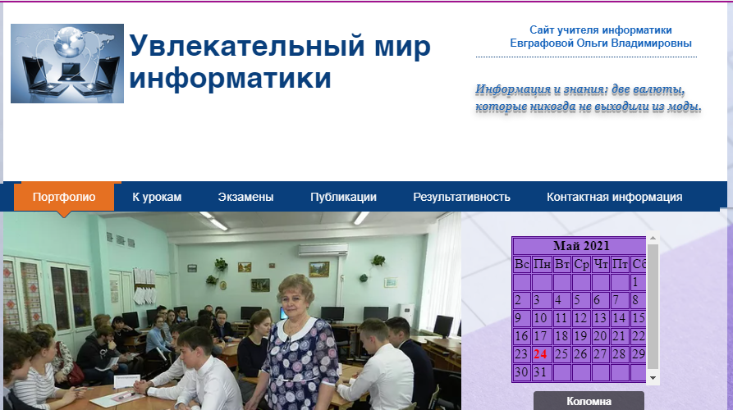

- В разделе «Портфолио» размещена информация о моих достижениях: повышение квалификации, участие в деятельности предметных комиссиях, конкурсах, информация о наградных документах.
- В разделе «Результативность» содержится информация о достижениях учеников в олимпиадах, конкурсах, выпускных экзаменах.
- В разделе «К урокам» размещена информация для каждой параллели, которую я использую в работе.
- В разделе «Экзамены» содержится информация по подготовке к экзаменам.
- В разделе «Публикации» размещены мои материалы по разным темам, позволяющим изучать информатику с интересом.
- Раздел «Контактная информация» позволяет отправить автору сайта замечания, предложения, отзыв.

